Vážená redakce,
Skupina lékařů se v roce 1990 v Paříži zabývala nárůstem vlivu "holistické medicíny" a "guruů", kteří pokládají ruce a "předstírají" léčení ve jménu Kristově. Několik z jejich pacientů opustilo konvenční nemocnice a vyhledalo odlišný způsob léčby. Lékaři se rozhodli důkladně prodiskutovat tuto záležitost. Schůzka se konala jednoho dne v místnosti se dvěma východy na prvním podlaží. Jeden východ vedl na otevřené prostranství. Po započetí jednání uviděl jeden z lékařů za francouzskými okny siluetu někoho, kdo se chystá vejít. Šel otevřít dveře, ale člověk za nimi najednou zmizel. Opakovalo se to celkem čtyřikrát.
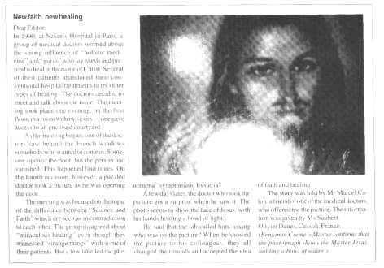
Při páté příležitosti zmatený lékař, jakmile otevřel dveře, udělal snímek.
Setkání pojednávalo o rozdílu mezi "vědou a vírou". Obě témata přítomní vnímali jako vzájemně si protiřečící. Lékaři se stavěli proti existenci "zázračného léčení" ačkoliv někteří z přítomných se s podobnými jevy u svých pacientů setkali . Někteří z lékařů pojmenovali takový typ chování "symptomatickou hysterií".
O několik dnů později byl lékař, který udělal snímek, překvapen tím, co uviděl. Zdálo se, že na fotografii je tvář Ježíše, jak v rukou drží světelnou kouli.
Ve fotolaboratoři byl dotázán, jestli mu je známo, kdo je na snímku. Když jej ukázal kolegům, všichni změnili názor a přijali ideu léčení vírou.
Příběh vyprávěl pan Marcel Colon, přítel jednoho z lékařů, který mi snímek věnoval. Informace poskytla paní Saubertová.
Olivier Danes, Cesson, Francie
(Mistr Benjamina Creme potvrdil, že na fotografii je Mistr Ježíš, který v rukou drží číši s vodou.)
(Zdroj: Share International)

